〔文明•实践〕五福堂社区联合共驻共建单位生态环境局开展环境卫生集中整治活动

为改善辖区生态环境，切实提高环境卫生治理工作，进一步提高居民的生活质量，营造一个洁净舒适的生活环境，5月24日下午，五福堂社区联合共驻共建单位生态环境局，组织社区干部、网格员、志愿者开展了一次环境卫生集中整治活动，对辖区内棉毛针织厂平房区道路两旁卫生进行了一次彻底的清理。

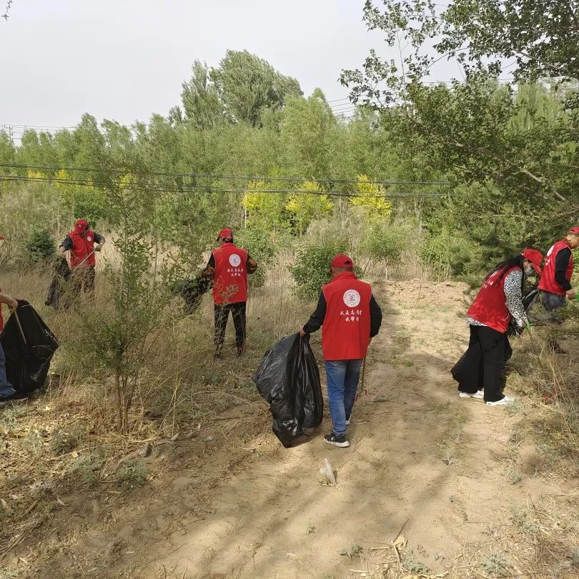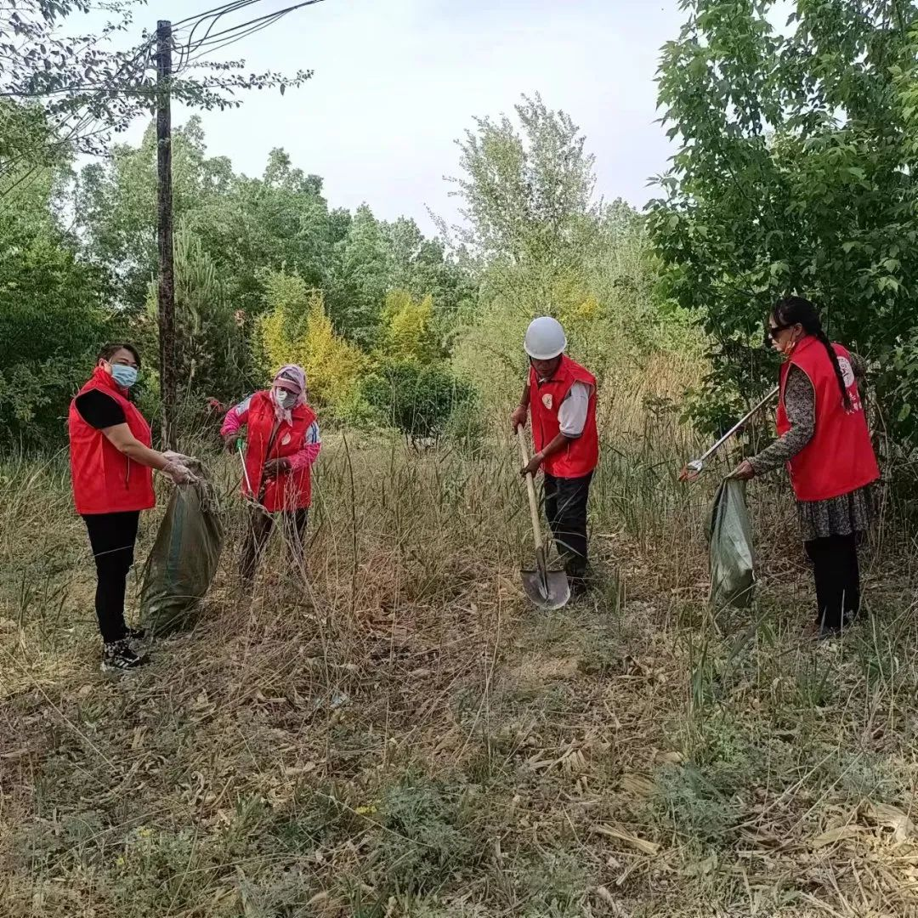

活动期间，生态环境局干部职工、社区工作人员、网格员、志愿者积极发挥不怕脏、不怕累的奉献精神。大家带着夹子、垃圾桶、扫帚等工具，分组对散落在道路上、绿化带中的废纸、饮料瓶、烟头等垃圾进行清理，不留死角，并对居民存在的一些不文明行为加强劝导，经过两个小时的努力，棉毛针织厂平房区道路两旁的环境面貌焕然一新。看着干净整洁的环境，大家纷纷表示：能够为社区做一些力所能及的事情，感到非常地荣幸与自豪，也让我们感受到团队的强大力量，哪怕有再繁重的任务，只要大家齐心协力就可以在最短最快的时间内高效完成。

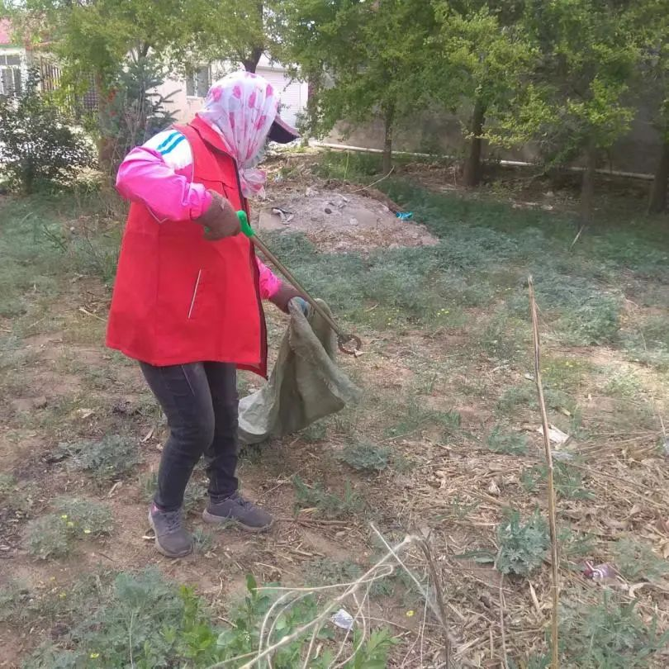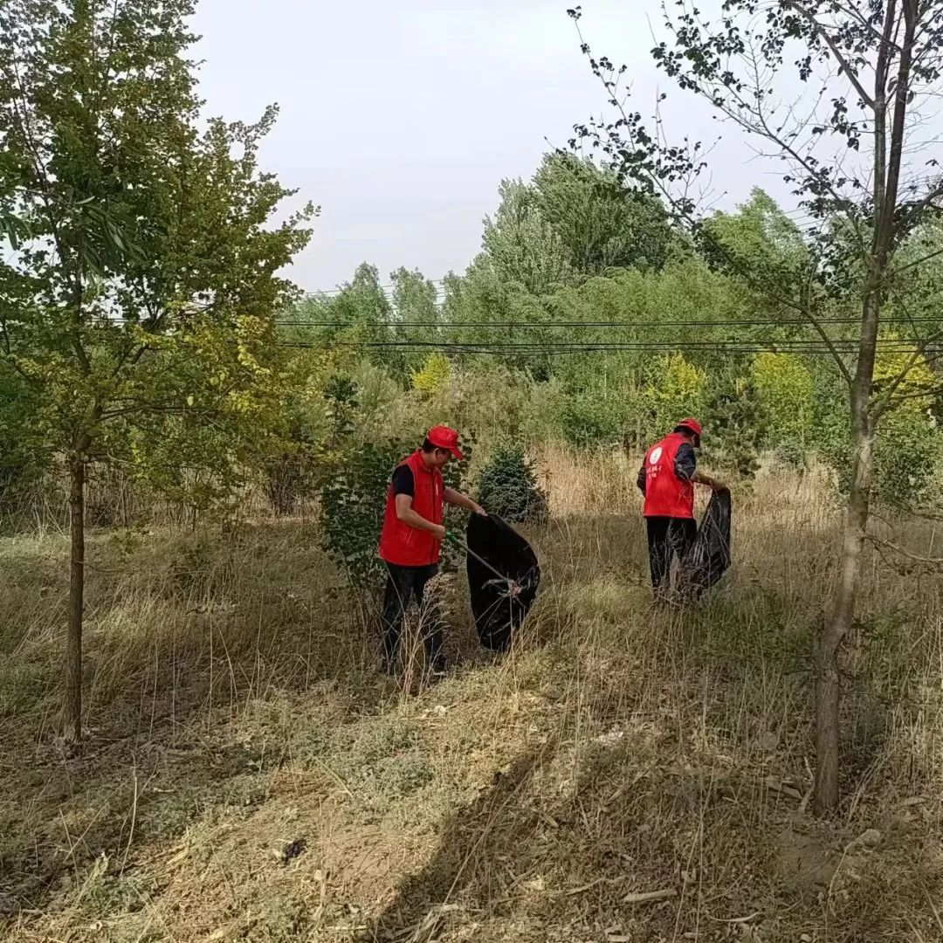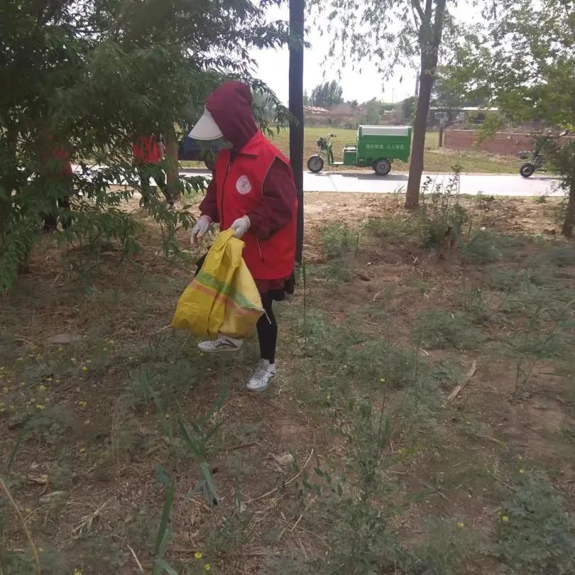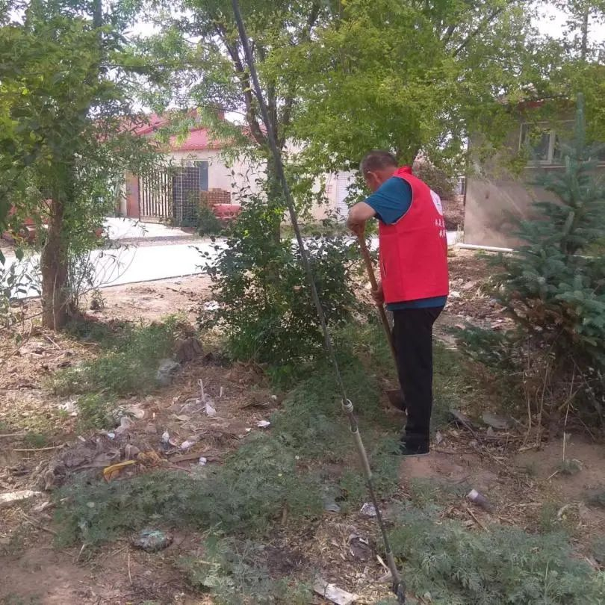

通过此次社区卫生整治活动，增强了大家的环境保洁意识，为共同创造洁净舒适的生活环境开了一个好头，社区将在今后的工作中常态化开展环境卫生整治工作，以积极主动的态度带动更多的居民群众主动加入卫生整治的队伍中来，维护好辖区环境卫生的整洁。

